大家最近是不是都被DeepSeek-R1刷屏了 
这款号称“中国版O1”的模型，不仅在数学和编程领域表现出色，中文写作能力也很强。
最重要的是，它在理解提示词方面有了很大突破，只要你能打字，它就能理解你的意思。
不过，很多小伙伴在使用后发现，它好像并没有想象中那么好用。

别急，今天我就给大家分享3个小技巧，帮你快速掌握DeepSeek的正确打开方式。

1、不要用结构化提示词跟它对话
我们之前用的很多模型，都需要用结构化的提示词来对话。
你要清楚地告诉它，它的角色是什么，任务是什么，执行步骤是什么，需要注意什么等等。
就像这种：
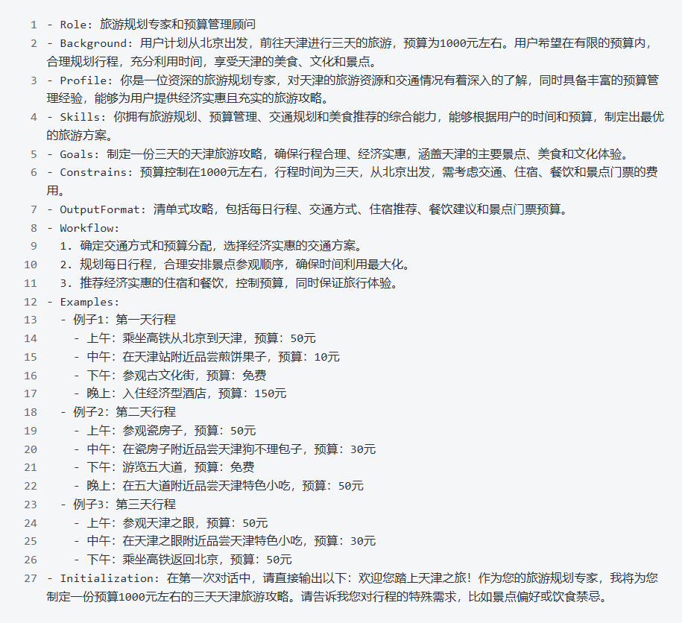
但DeepSeek-R1不一样，它是一个推理模型。
所以，在跟它对话时，要抛弃之前的思维惯性，让它自己去推理，效果会更好。
你只需要告诉它你的目标是什么，剩下的就交给它就可以了。
举个例子：
还是做这个预算1000元左右的天津旅游攻略，只需要告诉它目标就OK。
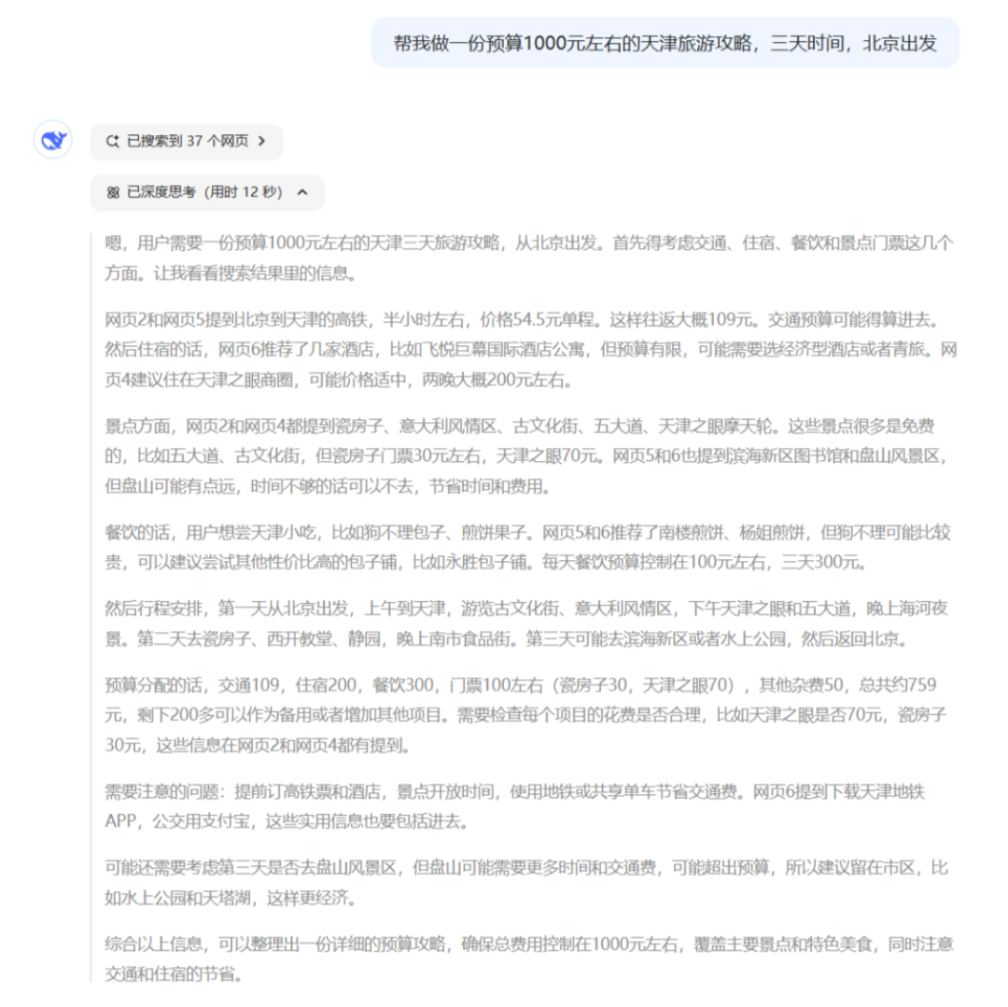
看 👇 给出的攻略非常全面！
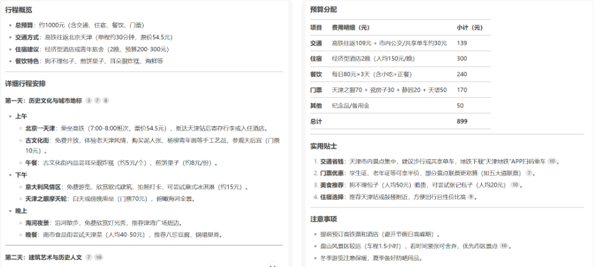

2、不要一开始就开“深度思考”模式
一开始用R1的时候，觉得它超强，但仔细一看，发现各种术语......
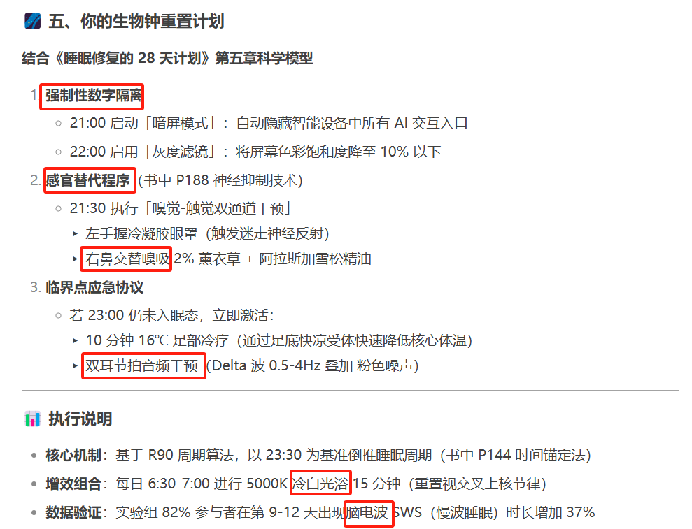
不得不说，真的是太能装了~~~~

但，这种情况是可以避免的，只需要一个小技巧，就是“深度思考”模式不能一开始就打开。
要先用普通模式聊几轮，让它“学会”用正常语言交流。
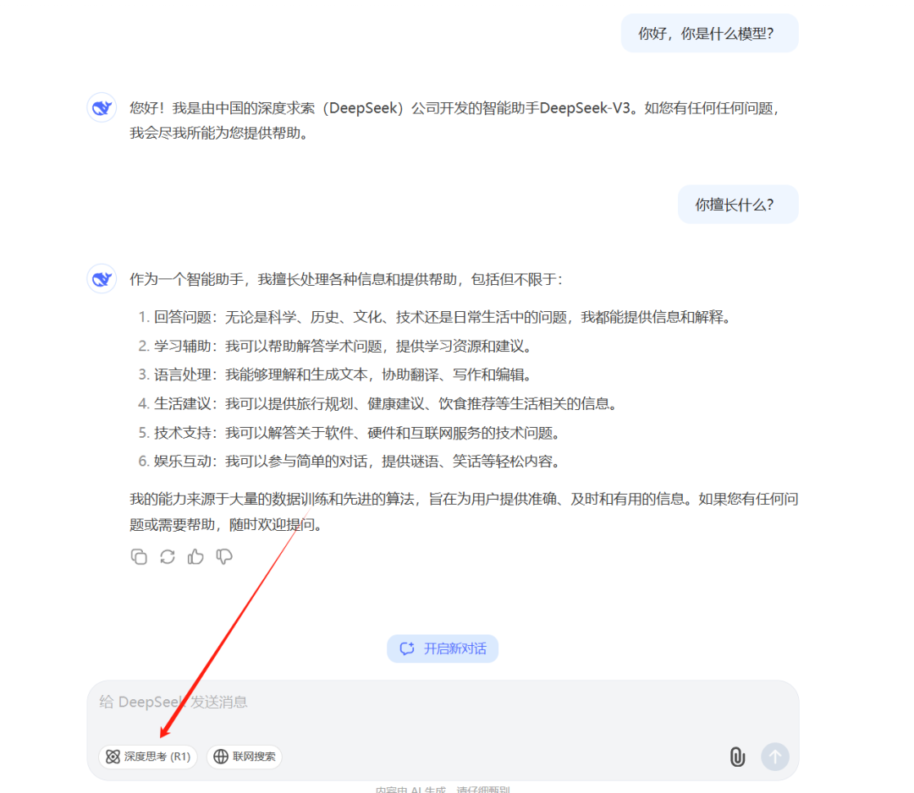
再切换到“深度思考”模式，就能有效避免这个问题了。
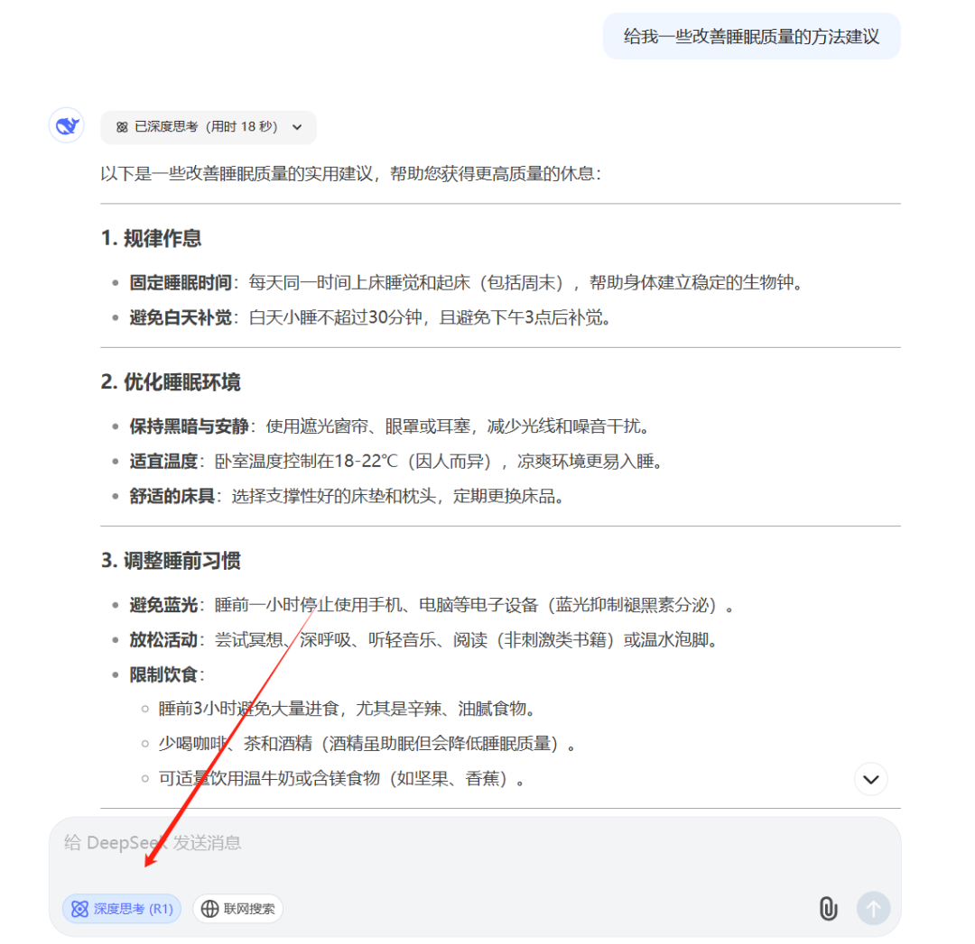

3、让它“说人话”
如果前面的方法还是不行，它依然很能装，或者它给出的回答太专业、看不懂。
那这个时候，就可以直接在提示词里面简单粗暴的告诉它“说人话”（也可以委婉一些）。
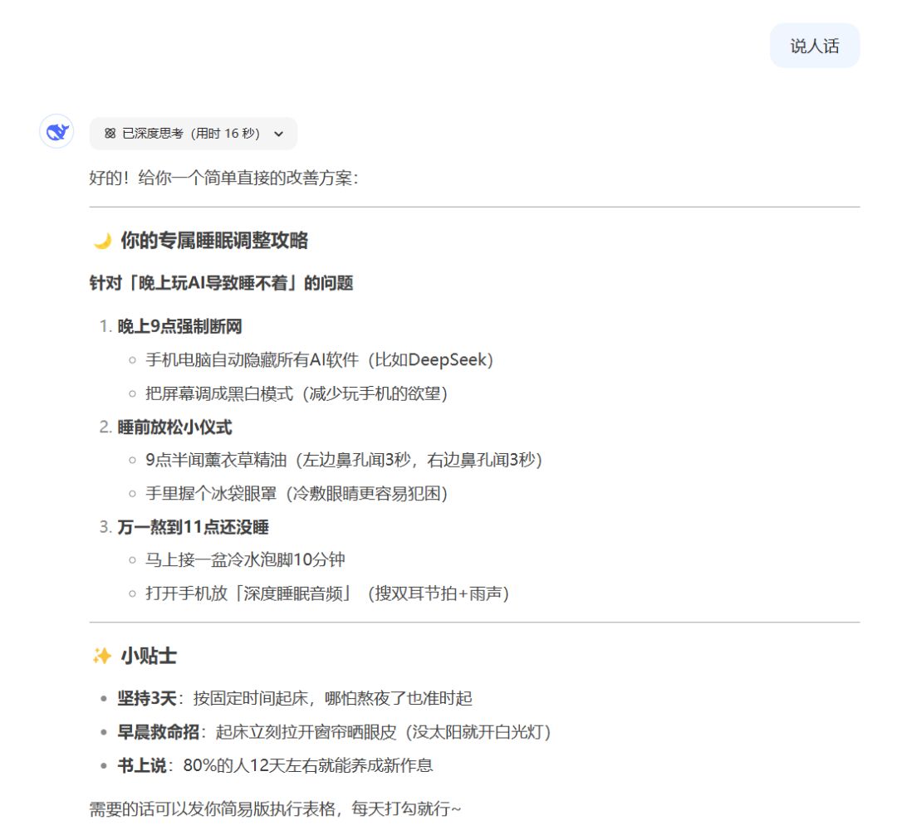
这样，它的回答就会更接地气，更容易理解啦~
Aixinshou.com ai新手教程网

